**MINI HABANA**

**04 DIAS / 03 NOCHES**

**Salida: diarias**

**DIA 01 MEXICO – HABANA**

**Cita en el aeropuerto de la Ciudad de México para abordar el vuelo con destino a Aruba, Llegada, recepción y traslado al hotel. Alojamiento**

**DIA 02 HABANA**

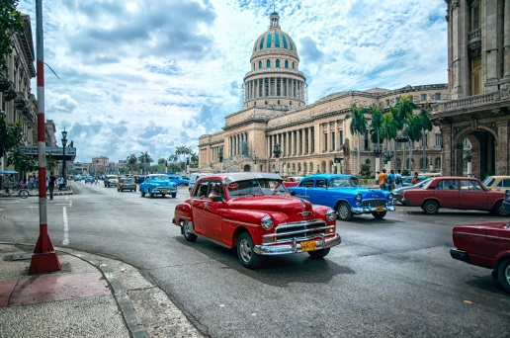**Desayuno.** A la hora indicada Recogida en el hotel para iniciar con nuestro recorrido por la cuidad de la Habana, ciudad Colonial declarada por la UNESCO Patrimonio Cultural de la Humanidad. Recorrido a pie por el casco histórico, con sus plazas, fortalezas y edificios construidos por los españoles entre los siglos XVI y XIX, con oportunidades para la compra de artesanías; visita en tránsito a La Bodeguita del Medio y principales calles y avenidas de la Habana Vieja. Parada en el

Capitolio, recorrido con vista panorámica de la Universidad de La Habana y parada en la Plaza de la Revolución con tiempo para fotos; Regreso al hotel.

**DIA 03 HABANA**

**Desayuno.** Día libre para disfrutar de la enigmática y bella cuidad de la habana por su cuenta. **Alojamiento.**

**DIA 04 HABANA – MEXICO**

**Desayuno.** A la hora indicada traslado al aeropuerto para abordar el vuelo con destino a la Ciudad de Mexico.

**Fin de nuestros servicios….**

**HOTELES PREVISTOS O SIMILARES**

|  |  |  |  |  |
| --- | --- | --- | --- | --- |
| **Ciudad** | **Noches** | **Turista** | **Primera** | **Lujo** |
| **HABANA** | **3** | **COMODORO** | **MEMORIES MIRAMAR** | **MELIA COHIBA** |

**Tarifa por Persona según Ocupación con Desayuno**

|  |  |  |  |
| --- | --- | --- | --- |
| **Categoría** | **Turista** | **Primera** | **Lujo** |
| **Doble** | **$ 165.00** | **$ 485.00** | **$ 815.00** |
| **Triple** | **$145.00** | **$ 425.00** | **$ 699.00** |
| **Niño** | **$ 65.00** | **$ 265.00** | **$ 435.00** |
| **Sencilla** | **$199.00** | **$699.00** | **$1,299.00** |

**\*\* Temporada del 02 de Enero al 31 de Octubre 2017.**

**Tarifas válidas según ocupación**

**\*\*Excepto el hotel categoria Lujo (VALIDA HASTA EL 30 DE ABRIL)**

**TARIFA VALIDA DEL 01 DE MAYO AL 31 OCTUBRE DEL 2017**

|  |  |  |  |  |
| --- | --- | --- | --- | --- |
| **Categoría** | **Doble** | **Triple** | **Niño** | **Sencilla** |
| **Lujo** | **$ 615.00** | **$ 545.00** | **$ 335.00** | **$ 935.00** |

**\*\* Temporada del 01 de Mayo al 31 de Octubre 2017.**

**Tarifas válidas según ocupación**

**INCLUYE:**

Traslados aeropuerto – hotel - aeropuerto

03 noches de alojamiento

Plan alimenticio seleccionado

City tour

Guía de habla hispana

Seguro de asistencia medica

**NO INCLUYE**

**Boleto Aéreo**

Ningún servicio no especificado

Gastos personales

**Nota: Aplica suplemento en semana santa**

**Precios sujetos a disponibilidad y cambios sin previo aviso**